NEW STUDENT LAPTOP
LOGIN STEPS
NUEVA LAPOTOP PARA ESTUDIANTES
INTRUCIONES PARA INSTALARLA

CONNECT THE CHARGING CORD TO THE LAPTOP AND PLUG INTO POWER. POWER ON THE LAPTOP BY PRESSING THE POWER BUTTON. IT WILL TAKE A MOMENT TO LOAD.

CONECTE EL CABLE DE CARGA A LA COMPUTADORA PORTÁTIL Y CONÉCTELO A LA ALIMENTACIÓN. ENCIENDA LA COMPUTADORA PORTÁTIL PRESIONANDO EL BOTÓN DE ENCENDIDO. TARDARÁ UN MOMENTO EN CARGARSE.

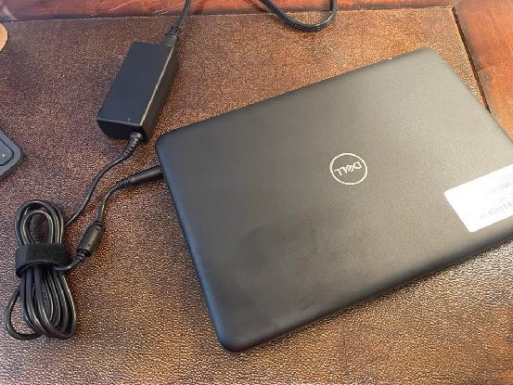
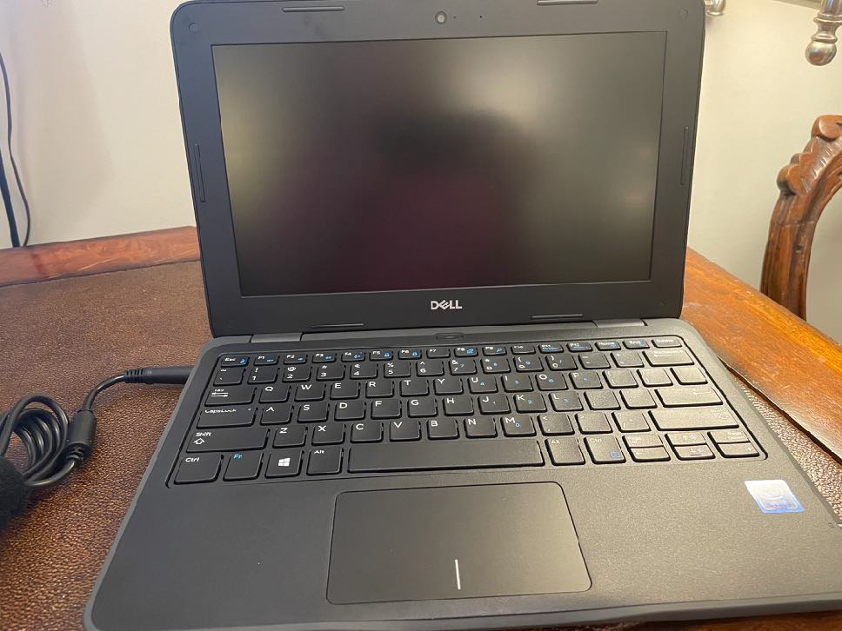
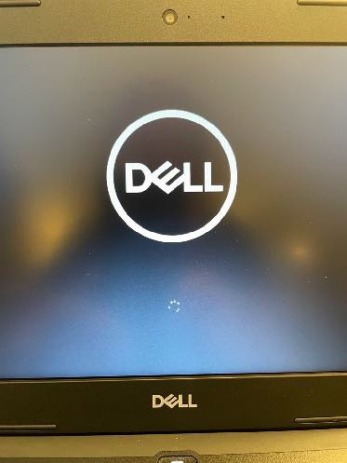

SELECT THE DEFAULT US KEYBOARD LAYOUT AND CLICK YES, THEN CHOOSE SKIP ON THE NEXT SCREEN PROMPTING YOU TO ADD A SECOND KEYBOARD LAYOUT.
SELECCIONE LA DISTRIBUCIÓN PREDETERMINADA DEL TECLADO (US) Y HAGA CLIC EN SÍ Y, A CONTINUACIÓN, ELIJA OMITIR EN LA SIGUIENTE PANTALLA QUE LE PEDIRÁ QUE AGREGUE UNA SEGUNDA DISTRIBUCIÓN DE TECLADO.

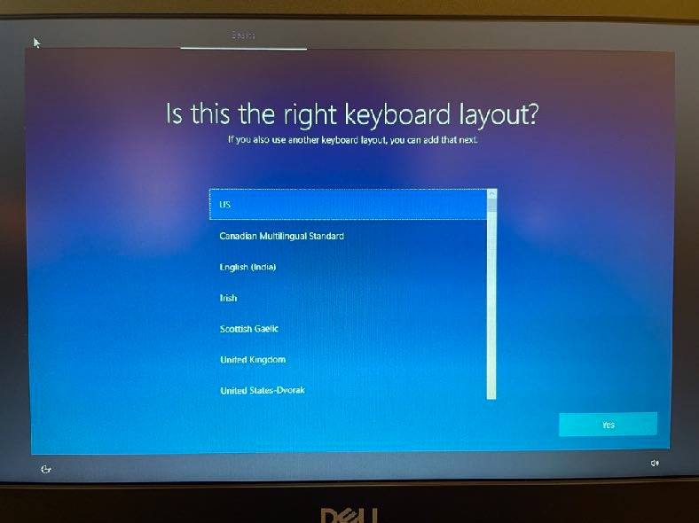
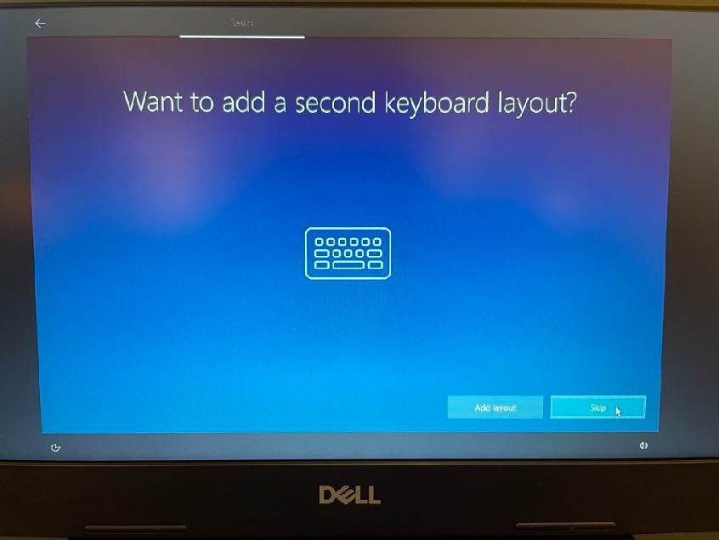

CONNECT TO YOUR HOME WIFI NETWORK BY SELECTING IT FROM THE LIST AND ENTERING THE PASSWORD. THEN CLICK NEXT TO JOIN. ONCE CONNECTED, SELECT NEXT AGAIN AND THE COMPUTER WILL AUTOMATICALLY REBOOT.

CONÉCTESE A SU RED WIFI DOMÉSTICA SELECCIONÁNDOLA DE LA LISTA IGRESE SU CLAVE DE ACCESO DE INTERNET Y DE CLICK NEXT PARA CONECTARSE. UNA VEZ CONECTADA, SELECCIONE A CONTINUACIÓN Y LA COMPUTADORA SE REINICIARÁ AUTOMÁTICAMENTE.

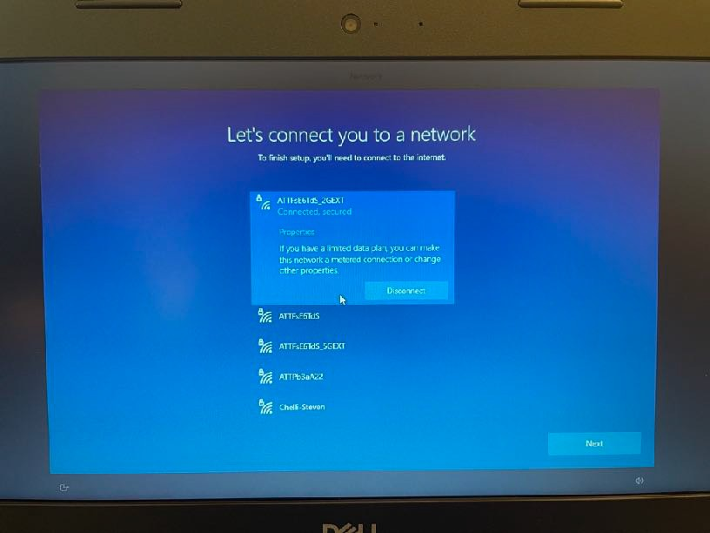
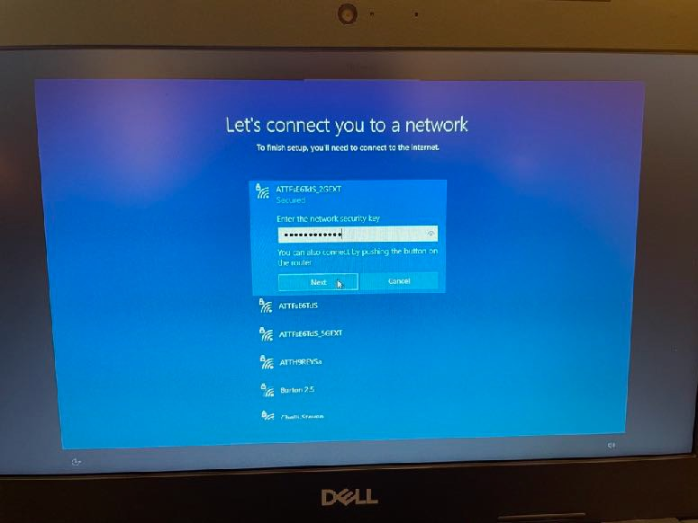
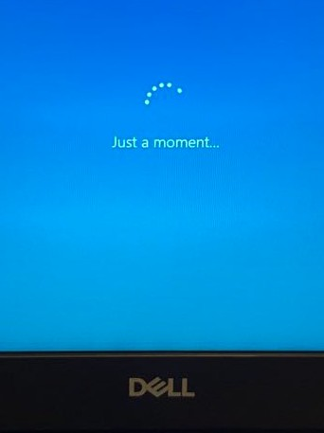

ENTER YOUR Office365 EMAIL ADDRESS (FirstName.LastName@students.cobbk12.org). CLICK NEXT. YOU WILL BE DIRECTED TO ANOTHER SCREEN AND PROMPTED TO RE-ENTER YOUR EMAIL ADDRESS AS WELL AS PASSWORD. THEN CLICK SIGN IN.
INTRODUZCA SU DIRECCIÓN DE CORREO ELECTRÓNICO DE Office365(FirstName.LastName@students.cobbk12.org). Y HAGA CLIC EN SIGUIENTE. SE LE DIRIGIRÁ A OTRA PANTALLA Y SE LE PEDIRÁ QUE VUELVA A INGRESAR SU DIRECCIÓN DE CORREO ELECTRÓNICO, ASÍ COMO SU CONTRASEÑA. A CONTINUACIÓN, HAGA CLIC EN INICIAR SESIÓN.

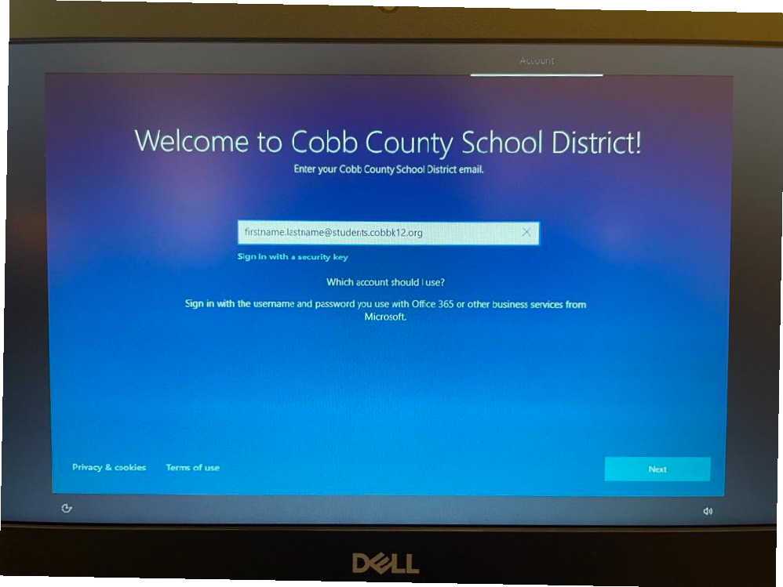
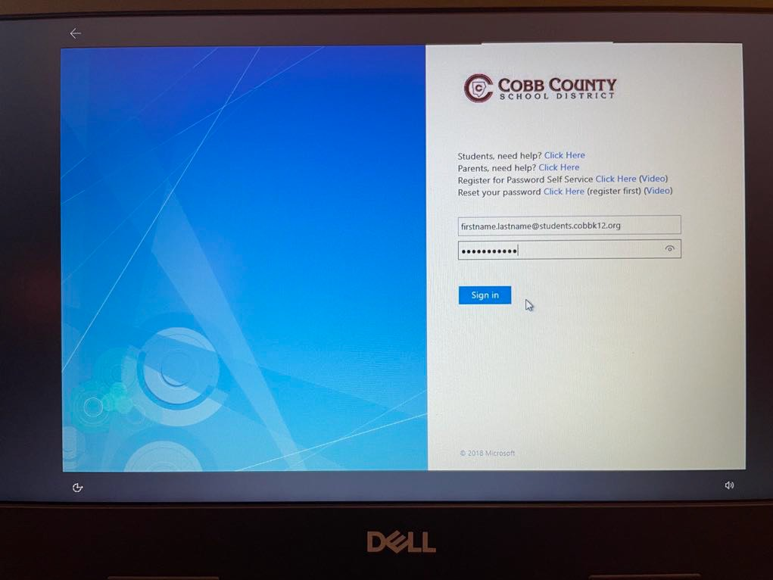

WINDOWS 10 WILL BEGIN TO LOAD. YOU ARE LOGGED IN ONCE YOU SEE THE COBB COUNTY DESKTOP.

ONCE YOU SEE THE DESKTOP, PLEASE KEEP YOUR DEVICE POWERED ON FOR AN ADDITIONAL 60 MINUTES TO ALLOW FOR ALL SOFTWARE TO INSTALL.
THIS WILL ALSO PROVIDE TIME TO FULLY CHARGE YOUR DEVICE.
WINDOWS 10 COMENZARÁ A CARGARSE. HA INICIADO SESIÓN UNA VEZ QUE VEA EL ESCRITORIO DEL CONDADO DE COBB.

UNA VEZ QUE VEA EL LOGO DEL COBB, MANTENGA SU DISPOSITIVO ENCENDIDO DURANTE 60 MINUTOS ADICIONALES PARA PERMITIR LA INSTALACIÓN DE TODO EL SOFTWARE.
ESTO TAMBIÉN PROPORCIONARÁ TIEMPO PARA CARGAR COMPLETAMENTE SU DISPOSITIVO.

